# 中央美术学院非学历教育学生入学须知

为确保 2022-2023 学年第二、三学期中央美术学院非学历教育各项 工作的顺利进行，结合 2022-2023 学年校历及各教学单位非学历教育项目 教学计划，现将 2022-2023 学年第二、三学期非学历教育学生开学通知 如下：

1. 报到、注册安排

1、入校报到、注册时间

**2023年3月8日（周三）上午9:00**

2、报到、注册地点：

**中央美术学院望京校区美术馆B1会议厅**

二、教学计划安排

1、学院将根据实际情况和教育部具体要求及时调整授课方式，确定 入学的非学历教育学生将视为同意并遵守学校的各项安排；

2、非学历教育新生入校前做好个人健康监测，如本人或共同居住人 员有发热、咳嗽、咽痛等症状，应及时就医并推迟入校；自觉配合国家 及属地疫情防控工作要求，当好自身健康第一责任人。

三、相关注意事项

(一) 、信息采集

准备两张个人二寸标准照片，并于照片背面注明本人姓名及学号。将标准照片电子版上交至各非学历教育项目班主任，照片要求为近期白色或蓝色背景免冠照片，像素不低于480*720，文件不得小于50K，JPG格式， 以姓名_学号.JPG命名，例如，张三_ F2312301101.JPG。

(二) 、培训费缴纳

**请于2023年3月 1日前缴纳培训费。**

1、缴费方式：支持微信公众号及缴费平台两种缴费方式。

①微信公众号缴费

关注财务处微信公众号



点击【业务办理】-【学宿缴费】，登录后请确认学生姓名是否正确， 选择费用项后按提示操作。

温馨提示：登陆后请务必填写真实有效的手机号及邮箱，以保证顺利 收到电子发票。

用户名：学号；密码：学号+@

以学号F2201101101为例，用户名F2201101101，密码F2201101101@ (温馨提示：密码最后一位是@，密码请在英文输入法情况下输入)

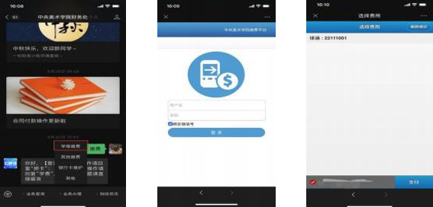

②缴费平台缴费

缴费网址为：<http://pay.cafa.edu.cn/payment/>，用户名及初始密码与微信公众号一致。

温馨提示：登陆后请务必填写真实有效的手机号及邮箱，以保证顺利 收到电子发票。

登录后，请务必确认跳转的页面为“中央美术学院缴费平台”，并确 认页面左上角显示的姓名及学号是否正确。确认无误后选择费用项，点击【支付】按钮，按照提示操作即可。为保证账户安全，请尽量避免在网吧 等公众场所使用网银缴费。

2、关于发票

支付成功后，发票会自动发送到登陆时预留的邮箱；发票一经开具原则上不支持重开。

发票抬头有且只有以下两种形式，不得有其他形式：

（1）不需要报销发票抬头填：学员姓名

（2）需要报销发票抬头填：学员姓名 (需要报销的单位名称)，例如：王一 (中国书画院)

（3）发票票样：

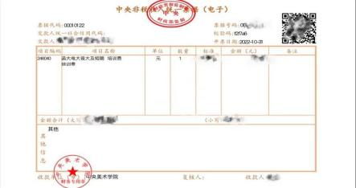

[ 特别提醒 ]

1、请使用 Windows 系统 Google 浏览器缴费。

2、登陆成功后，请您务必确认跳转的页面为“中央美术学院缴费平台” ，并确认页面左上角显示的姓名及学号正确。

3、选择需要缴纳的费用项后，点击支付，然后依照页面提示逐步操作，直到缴费完成。

4、为了您的账户信息安全，请您尽量避免在网吧等公共场所使用网银缴费。

5、使用银联支付方式缴费时若提示超出交易限额，请您自行联系银联卡所属银行，办理提高网上单笔交易限额的相关手续；使用支付宝、微信方式缴费时若提示超出交易限额，您可尝试先把学宿费全额转入您的支付宝、微信余额账户后再扫描二维码完成支付。